İşgücü Piyasası Görünümü:

Mart 2015

16 Mart 2015

İŞSİZLİKTE DÜŞÜŞ VAR
Seyfettin Gürsel* Gökçe Uysal∗∗ ve Mine Durmaz∗∗∗

Yönetici Özeti

Mevsim etkilerinden arındırılmış işgücü verilerine göre tarım dışı işsizlik, Aralık 2014 döneminde bir önceki döneme kıyasla yüzde 0,2 puan azalarak yüzde 12,5'e gerilemiştir. Veriler tarım dışı istihdam artışının işgücü artışından daha kuvvetli olduğunu ve böylelikle tarım dışı işsizliğin azaldığını göstermektedir. Bu gelişmede hizmetlerdeki istihdam artışlarının rolü büyüktür. Betam tahmin modeli tarım dışı işsizliğin Ocak 2015 döneminde sınırlı bir şekilde artacağına işaret etmektedir.

Tarım dışı işgücü ve istihdam artışlarında yavaşlama

TÜİK’in açıkladığı işgücü verilerine göre Aralık 2014 döneminde, bir önceki yılın aynı dönemine göre tarım dışı işgücü 1 milyon 499 bin (yüzde 6,8), tarım dışı istihdam 951 bin kişi (yüzde 4,8), tarım dışı işsiz sayısı ise yıllık 548 bin artmıştır. Tarım dışı işgücünde ve istihdamda 2014 yılının ikinci yarısından beri hızlanmış olan artışların Aralık 2014'te yavaşladığı görülmektedir.

Şekil 1 Tarım dışı işgücü ve tarım dışı istihdamın tarım dışı issiz sayısına etkisi (yıllık)
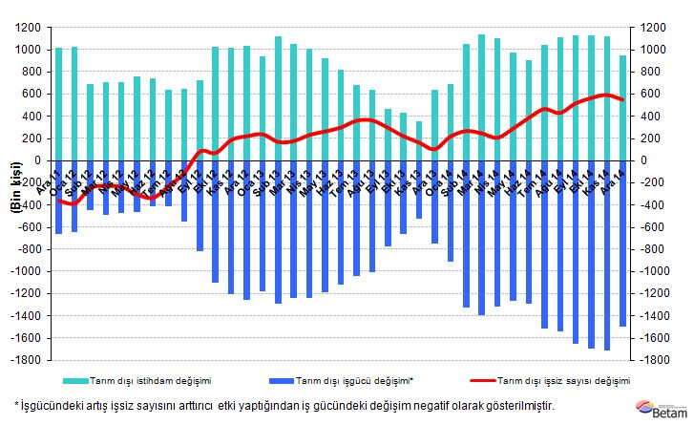
Kaynak: TÜİK, Betam

İstihdam işgücünden hızlı arttı

Mevsim etkilerinden arındırılmış verilere göre Aralık döneminde Kasım dönemiyle kıyaslandığında tarım dışı işgücü 12 bin artarak 23 milyon 752 bin olmuştur (Şekil 2, Tablo 1). Tarım dışı istihdam ise 58 bin artarak 20 milyon 783 bin olmuştur. Böylelikle tarım dışı işsiz sayısı 46 bin azalmış, tarım dışı işsizlik oranı Aralık 2014 döneminde Kasım 2014 dönemine kıyasla azalarak yüzde 12,5 olarak kaydedilmiştir.

Şekil 2 Mevsim etkilerinden arındırılmış tarım dışı işgücü, istihdam ve işsizlik oranı
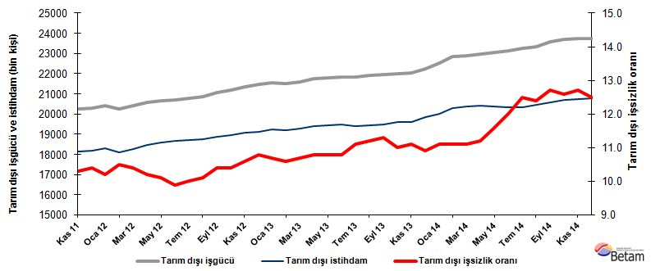
Kaynak: TÜİK, Betam

Ocak 2015'te tarım dışı işsizlik artacak

Betam'ın hazırladığı tahmin modelinde kullanılan Kariyer.net verilerinden ilan başına başvuru sayısı Şekil 3'de gösterilmektedir. Kariyer.net verilerine göre ilan başına başvuru sayısı Ocak 2015 dönemine tekabül eden sürede (Aralık 2014, Ocak 2015, Şubat 2015 ortalaması) yatay seyretmiştir. Betam tahmin modeli ise tarım dışı işsizliğin Ocak 2015 döneminde az da olsa artacağını tahmin etmektedir.

Şekil 3 Mevsim etkilerinden arındırılmış tarım dışı işsizlik oranı ve ilan başına başvuru sayısı
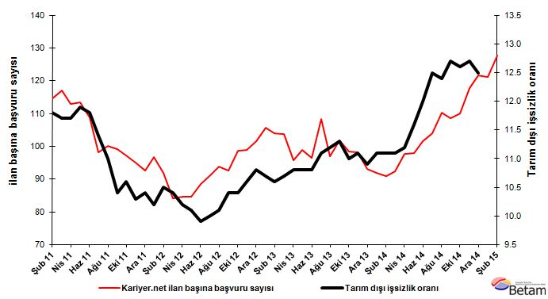
Kaynak: Kariyer.net, TÜİK, Betam

Hizmetlerde istihdam artışı devam ediyor

Mevsimsellikten arındırılmış sektörel verilere göre Aralık 2014 döneminde istihdam tarım ve hizmetlerde artarken, sanayi ve inşaat sektörlerinde düşüş gözlenmiştir (Şekil 4, Tablo 2). İstihdam hizmetlerde 67 bin, tarımda 42 bin artarken, sanayi sektöründe 7 bin azalmıştır. İnşaatta ise istihdam kaybı bin kişiyle sınırlı kalmıştır. Bu dönemde işsizlik oranlarındaki düşüşün arkasında hizmetlerdeki istihdam artışının olduğu söylenebilir.

Şekil 4 Sektörlerin istihdam değişimi (bin kişi)
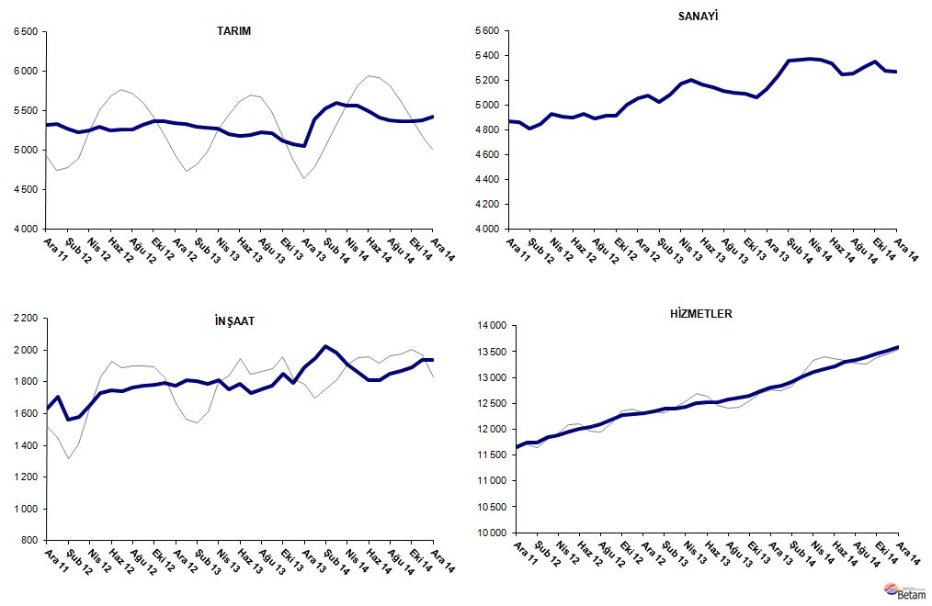
Kaynak: TÜİK, Betam
Tablo 1 Mevsim etkilerinden arındırılmış tarım dışı işgücü göstergeleri (bin kişi)*
 | İşgücü | İstihdam | İşsizlik | İşsizlik Oranı | Aylık değişimler
Kasım 11 | 20244 | 18159 | 2085 | 10.3% | İşgücü | İstihdam | İşsizlik
Aralık 11 | 20276 | 18167 | 2109 | 10.4% | 32 | 8 | 24
Ocak 12 | 20398 | 18317 | 2081 | 10.2% | 122 | 150 | -28
Şubat 12 | 20241 | 18116 | 2125 | 10.5% | -156 | -201 | 45
Mart 12 | 20403 | 18281 | 2122 | 10.4% | 162 | 165 | -3
Nisan 12 | 20571 | 18473 | 2098 | 10.2% | 168 | 192 | -24
Mayıs 12 | 20675 | 18587 | 2088 | 10.1% | 104 | 114 | -10
Haziran 12 | 20701 | 18652 | 2049 | 9.9% | 26 | 65 | -39
Temmuz 12 | 20788 | 18709 | 2079 | 10.0% | 86 | 57 | 29
Ağustos 12 | 20860 | 18753 | 2107 | 10.1% | 72 | 44 | 28
Eylül 12 | 21060 | 18870 | 2190 | 10.4% | 200 | 117 | 83
Ekim 12 | 21177 | 18975 | 2202 | 10.4% | 117 | 105 | 12
Kasım 12 | 21352 | 19089 | 2263 | 10.6% | 175 | 114 | 61
Aralık 12 | 21452 | 19135 | 2317 | 10.8% | 99 | 46 | 53
Ocak 13 | 21542 | 19237 | 2305 | 10.7% | 90 | 102 | -12
Şubat 13 | 21496 | 19217 | 2279 | 10.6% | -46 | -20 | -26
Mart 13 | 21586 | 19276 | 2310 | 10.7% | 90 | 59 | 31
Nisan 13 | 21760 | 19410 | 2350 | 10.8% | 174 | 134 | 40
Mayıs 13 | 21806 | 19451 | 2355 | 10.8% | 46 | 41 | 5
Haziran 13 | 21828 | 19471 | 2357 | 10.8% | 22 | 20 | 2
Temmuz 13 | 21831 | 19408 | 2423 | 11.1% | 3 | -63 | 66
Ağustos 13 | 21896 | 19444 | 2452 | 11.2% | 65 | 36 | 29
Eylül 13 | 21963 | 19481 | 2482 | 11.3% | 66 | 37 | 29
Ekim 13 | 22006 | 19585 | 2421 | 11.0% | 43 | 104 | -61
Kasım 13 | 22029 | 19584 | 2445 | 11.1% | 24 | -1 | 25
Aralık 13 | 22254 | 19828 | 2426 | 10.9% | 224 | 244 | -20
Ocak 14 | 22523 | 20023 | 2500 | 11.1% | 269 | 195 | 74
Şubat 14 | 22832 | 20298 | 2534 | 11.1% | 309 | 275 | 34
Mart 14 | 22908 | 20365 | 2543 | 11.1% | 75 | 67 | 8
Nisan 14 | 22971 | 20398 | 2573 | 11.2% | 63 | 33 | 30
Mayıs 14 | 23055 | 20381 | 2674 | 11.6% | 85 | -17 | 102
Haziran 14 | 23128 | 20353 | 2775 | 12.0% | 73 | -28 | 101
Temmuz 14 | 23259 | 20352 | 2907 | 12.5% | 131 | -1 | 132
Ağustos 14 | 23348 | 20453 | 2895 | 12.4% | 89 | 101 | -12
Eylül 14 | 23562 | 20570 | 2992 | 12.7% | 214 | 117 | 97
Ekim 14 | 23695 | 20709 | 2986 | 12.6% | 132 | 139 | -7
Kasım 14 | 23740 | 20725 | 3015 | 12.7% | 45 | 16 | 29
Aralık 14 | 23752 | 20783 | 2969 | 12.5% | 12 | 58 | -46
Kaynak: TÜİK, Betam

Tablo 2 Mevsim etkilerinden arındırılmış sektörel istihdam (bin kişi)*

 | Tarım | Sanayi | İnşaat | Hizmetler | Aylık değişimler
Kasım 11 | 5408 | 4870 | 1666 | 11623 | Tarım | Sanayi | İnşaat | Hizmetler
Aralık 11 | 5325 | 4873 | 1633 | 11660 | -83 | 3 | -33 | 37
Ocak 12 | 5330 | 4864 | 1707 | 11746 | 5 | -9 | 74 | 86
Şubat 12 | 5275 | 4808 | 1562 | 11747 | -55 | -56 | -145 | 1
Mart 12 | 5221 | 4850 | 1577 | 11854 | -54 | 42 | 15 | 107
Nisan 12 | 5248 | 4930 | 1652 | 11891 | 27 | 80 | 75 | 37
Mayıs 12 | 5292 | 4908 | 1727 | 11952 | 44 | -22 | 75 | 61
Haziran 12 | 5249 | 4900 | 1749 | 12003 | -43 | -8 | 22 | 51
Temmuz 12 | 5260 | 4926 | 1740 | 12042 | 11 | 26 | -9 | 39
Ağustos 12 | 5259 | 4892 | 1763 | 12098 | -1 | -34 | 23 | 56
Eylül 12 | 5324 | 4911 | 1779 | 12180 | 65 | 19 | 16 | 82
Ekim 12 | 5363 | 4917 | 1783 | 12276 | 39 | 6 | 4 | 96
Kasım 12 | 5367 | 5003 | 1795 | 12290 | 4 | 86 | 12 | 14
Aralık 12 | 5340 | 5051 | 1774 | 12310 | -27 | 48 | -21 | 20
Ocak 13 | 5326 | 5073 | 1813 | 12351 | -14 | 22 | 39 | 41
Şubat 13 | 5295 | 5023 | 1803 | 12390 | -31 | -50 | -10 | 39
Mart 13 | 5280 | 5083 | 1786 | 12407 | -15 | 60 | -17 | 17
Nisan 13 | 5269 | 5176 | 1808 | 12427 | -11 | 93 | 22 | 20
Mayıs 13 | 5207 | 5200 | 1752 | 12500 | -62 | 24 | -56 | 73
Haziran 13 | 5179 | 5163 | 1786 | 12522 | -28 | -37 | 34 | 22
Temmuz 13 | 5195 | 5146 | 1732 | 12530 | 16 | -17 | -54 | 8
Ağustos 13 | 5221 | 5117 | 1751 | 12576 | 26 | -29 | 19 | 46
Eylül 13 | 5216 | 5096 | 1776 | 12609 | -5 | -21 | 25 | 33
Ekim 13 | 5127 | 5090 | 1849 | 12645 | -89 | -6 | 73 | 36
Kasım 13 | 5079 | 5064 | 1792 | 12729 | -48 | -26 | -57 | 84
Aralık 13 | 5050 | 5131 | 1892 | 12805 | -29 | 67 | 100 | 76
Ocak 14 | 5393 | 5232 | 1952 | 12839 | 343 | 101 | 60 | 34
Şubat 14 | 5526 | 5359 | 2023 | 12916 | 133 | 127 | 71 | 77
Mart 14 | 5598 | 5365 | 1986 | 13014 | 72 | 6 | -37 | 98
Nisan 14 | 5563 | 5373 | 1909 | 13117 | -35 | 8 | -77 | 103
Mayıs 14 | 5564 | 5364 | 1860 | 13157 | 1 | -9 | -49 | 40
Haziran 14 | 5489 | 5332 | 1808 | 13213 | -75 | -32 | -52 | 56
Temmuz 14 | 5415 | 5243 | 1811 | 13298 | -74 | -89 | 3 | 85
Ağustos 14 | 5375 | 5257 | 1852 | 13345 | -40 | 14 | 41 | 47
Eylül 14 | 5363 | 5306 | 1871 | 13394 | -12 | 49 | 19 | 49
Ekim 14 | 5365 | 5353 | 1893 | 13464 | 2 | 47 | 22 | 70
Kasım 14 | 5380 | 5273 | 1938 | 13514 | 15 | -80 | 45 | 50
Aralık 14 | 5422 | 5266 | 1937 | 13581 | 42 | -7 | -1 | 67
Kaynak: TÜİK, Betam

*Prof. Dr. Seyfettin Gürsel, Betam, Direktör, seyfettin.gursel@eas.bahcesehir.edu.tr
∗∗ Yrd. Doç. Dr. Gokce Uysal, Betam, Direktör Yardımcısı, gokce.uysal@eas.bahcesehir.edu.tr
∗∗∗Mine Durmaz, Betam, Araştırma Görevlisi, mine.durmaz@eas.bahcesehir.edu.tr
Betam son bir yıldır Kariyer.net tarafından sağlanan verilerden açık bulunan iş pozisyonu başına yapılan başvuru sayısını hesaplıyor. Bu seri hem mevsim hem takvim etkilerinden arındırılmıştır. İlan başına başvuru sayısının azalması bir yandan münhal işlerin artmasına diğer yandan da başvuru sayısının azalmasına bağlıdır. Münhal işlerin artması büyümenin hızlanmasına bağlanırken, başvuruların azalması iş arayan sayısının azalmasına bağlı olacaktır.
Soybilgen'in kullandığı tahmin modeli "Kariyer.net Verisiyle Kısa Vadeli Tarım Dışı İşsizlik Tahmini" başlıklı Betam Araştırma Notu 168'de ayrıntılı olarak tartışılmaktadır. Soybilgen, B., "Kariyer.net Verisiyle Kısa Vadeli Tarım Dışı İşsizlik Tahmini", Betam Araştırma Notu 168. http://betam.bahcesehir.edu.tr/tr/2014/06/kariyer-net-verisiyle-kisa-vadeli-tarim-disi-issizlik-tahmini/
Sektörel istihdam serileri teker teker mevsim etkilerinden arındırılmaktadır. Dolayısıyla sektörel istihdam rakamlarının toplamı, mevsim etkilerinden arındırılmış toplam istihdam rakamından farklı olabilmektedir. Aradaki fark mevsim etkilerinden arındırma prosedürünün lineer olmamasından kaynaklanmaktadır.

